Vinterklær

Nguo za wakati wa baridi
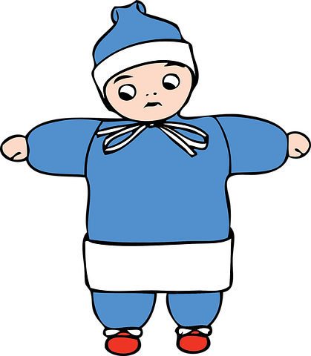
Ill: Pixabay

Lue/ Kofia ya kichwani

En lue er et hodeplagg. Når det er kaldt ute, bør man velge en tykkere lue enn hvis det er mildt i været.

Kofia ya kichwani. Wakati kuna baridi nje unahitaji kofia ya kichwani iliyo nzito/nene kuliko pale kunapokuwa na hali ya hewa ya wastani/si joto wala si baridi.

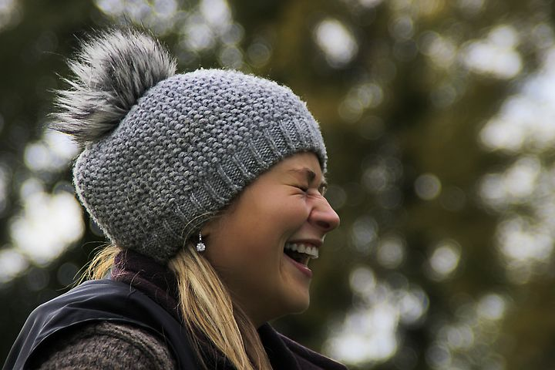
Foto: Pixabay

Til de minste barna kan det være lurt å velge en lue som man knyter fast under haka eller en lue med hals.
Kwa watoto wadogo inafaa kuchagua kofia ya kichwani unayoweza kuifunga chini ya kidevu, ama kofia ya kichwani yenye kufunika mashavu na shingo.
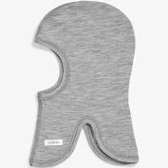
Foto: Pixabay

Votter/ Glovu

Votter og hansker er en type håndplagg som brukes for å holde hendene varme, særlig om vinteren.

Glovu (Votter na hansker) ni aina ya nguo za mkononi zinazotumika kuipa mikono joto, hasa wakati /msimu wa baridi.

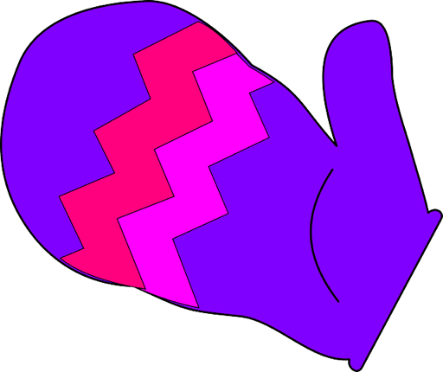
Ill: Pixabay

Hansker/ Glovu
Hansker har ett rom til hver finger, og er derfor ikke like varme som votter som har et rom for tommelen og et større rom for de andre fingrene.
Glovu (Hansker) ina nafasi yenye kutenganisha vidole vyote vitano vya mkononi, na ndio maana hazina joto kama votter (aina ya glovu) yenye nafasi kwa kidole gumba (kidole kikubwa) na nafasi nyingine kubwa kwa ajili ya vidole vyote vinavyobaki.

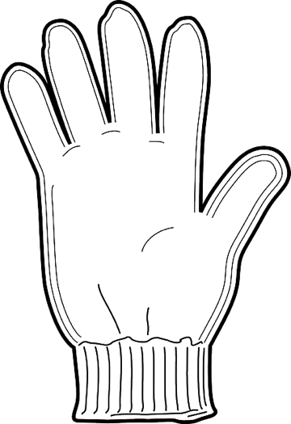
Ill: Pixabay

Vintersko/ Viatu vya wakati wa baridi

Gore-Tex-sko / Viatu vya Gore-Tex
Gore-Tex-sko er bra å bruke når det er minusgrader, fordi de tåler varierende vintervær. De puster og holder barna varme på beina. Husk å kjøpe store nok sko slik at det blir plass til en ullsokk.
Viatu vya Gore-Tex ni vizuri kutumia wakati kiwango cha joto kipo chini ya sifuri (hasi), kwa sababu vinahimili hali ya hewa ya baridi. Vinapitisha hewa na wakati huo huo vinahifadhi joto kwenye miguu ya mtoto. Kumbuka kununua kiatu kikubwa kitakachokuwa na nafasi ya kutosha ya kuvaa soksi za sufu (manyoya ya kondoo).

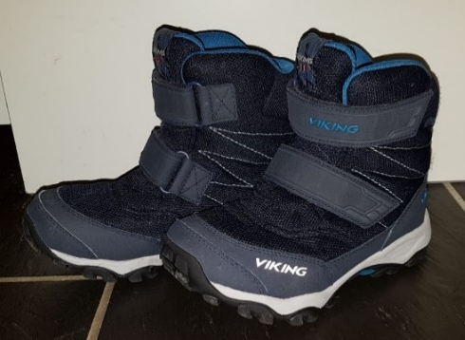
Foto av gore- tex- sko. Fotograf: Lise Bjørnsen

Cherrox

Cherrox er en støvel med fôr og er et godt alternativ når det er fryktelig vått og plussgrader ute.
Men cherrox er syntetiske sko som ikke puster. Dette kan føre til klamme føtter, som igjen kan føre til at barna fryser på føttene.
Cherrox ni aina ya buti iliyo na kitambaa ndani, ni mbadala mzuri wakati kuna mvua sana na hali ya joto ni ya juu ya kiwango cha kuganda (baridi).
Cherrox ni aina ya buti(kiatu) kisichopitisha hewa. Kiatu hiki kinaweza sababisha miguu kutokwa jasho na kuweza kusababisha mtoto akasikia baridi miguuni.
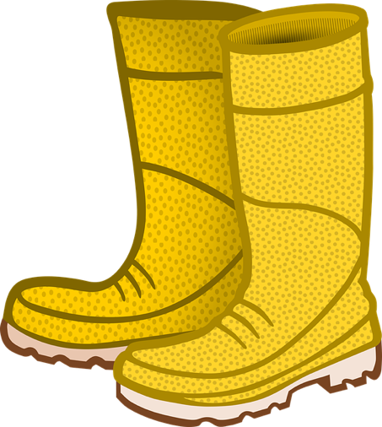
Illustrasjon av Cherrox fra pixabay.com

Vinterdress/ Suti ya wakati /msimu wa baridi
Foto: Pixabay
En vinterdress beskytter mot vind, regn og snø. En vinterdress bør være varm og vanntett, og den bør ha god bevegelighet og god pustekapasitet. Det er lurt å kjøpe en vinterdress som er stor nok til at barnet kan ha et ekstra lag med klær under, som for eksempel fleece eller ull. Det er også lurt med en strikk under skoen slik at dressen ikke sklir opp og det kommer snø inn i dressen.

Suti ya wakati /msimu wa baridi ni aina ya nguo inayomkinga mtu dhidi ya upepo, mvua na theluji(barafu). Suti ya wakati /msimu wa baridi inapaswa kuwa yenye kumpa mtu joto, kuzuia maji, yenye kumwezesha mtoto kutembea (kujongea) nayo vizuri akiwa ameivaa na yenye uwezo wa kupitisha hewa (kupumua). Ni vizuri kununua suti ya wakati /msimu wa baridi iliyo na nafasi ya kutosha ili mtoto aweze kuvaa safu ya ziada ya nguo nyingine kwa mfano nguo za sufu na sweta linalozuia baridi (fleece). Pia ni wazo zuri kwa suti ya wakati wa baridi kuwa na kamba ya elastiki itakayopita chini ya kiatu, ili suti isipande juu ya kiatu na kusababisha theluji/barafu kuingia ndani ya nguo.

Ull / Sufu

Ull består oftest av hår fra sau. Mange barnehager anbefaler at barna har tynn ull innerst når det er vinter, fordi hver enkelt ullfiber er hult og tar til seg varmen fra kroppen og holder på den.
Ull virker derfor temperaturregulerende og varmer selv om det blir fuktig.

Sufu inatokana na manyoya ya kondoo. Chekechea (shule za watoto wadogo) zinapendekeza watoto wavae nguo nyembamba za sufu wakati /msimu wa baridi, kwa sababu kila nyuzi ya sufu ina nafasi na inahifadhi joto toka mwilini na kulihifadhi. Sufu inafanya kazi kurekebisha joto na kujipa joto yenyewe hata inapokuwa na majimaji (unyevunyevu).

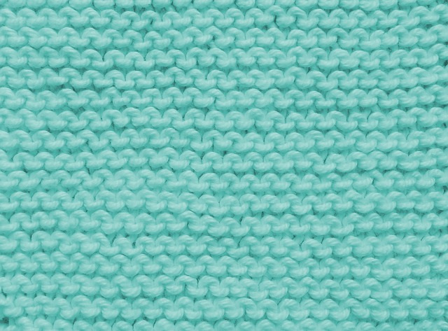
Foto av skjerf fra Pixabay
Fleece / Sweta linalozuia baridi (Fleece)
Fleece er en fellesbetegnelse for flere ulike typer klær med lodden overflate. Barna kan gjerne ha fleece over ulltøyet og under dressen når det er kaldt ute.

Fleece ni neno la pamoja linalo maanisha aina mbalimbali za nguo zilizo za laini na kuleta joto mwilini. Mtoto anaweza kuvaa fleece juu nguo ya sufu ama chini ya suti ya wakati wa baridi wakati kuna baridi nje.

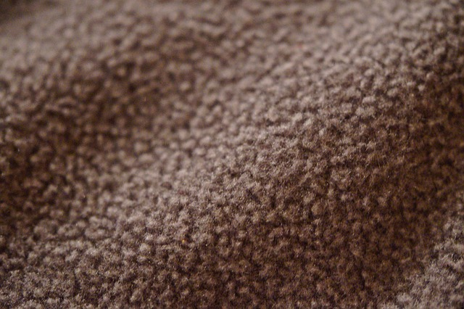
Foto av fleece fra Pixabay

Skjerf/ Kitambaa cha shingoni
Skjerf er et klesplagg man har rundt halsen når det er kaldt ute.

Kitambaa cha shingoni (skjerf) ni aina ya nguo mtu anayovaa kwa kuizungusha shingoni wakati kuna baridi nje.

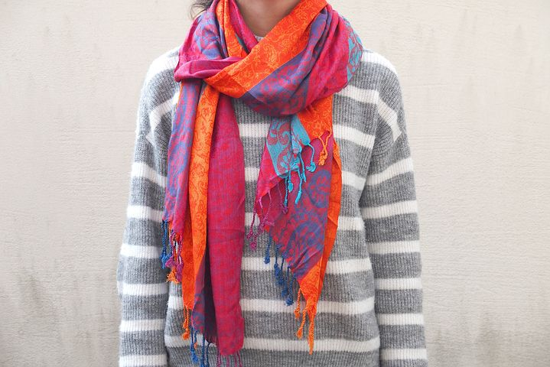
Foto av et skjerf fra Pixabay

Hals
Ofte anbefaler barnehagen å ha hals i stedet for skjerf fordi det er større fare for å henge fast og bli kvalt når man bruker skjerf.

Mara nyingi shule za chekechea zinapendekeza kuwa na hals (aina ya nguo inayovaliwa shingoni) badala ya kitambaa cha shingoni (skjerf), Kwa sababu kuna hatari kubwa ya sehemu ya kitambaa cha shingoni (skjerf) kuweza kunasa sehemu na kujiviringisha.

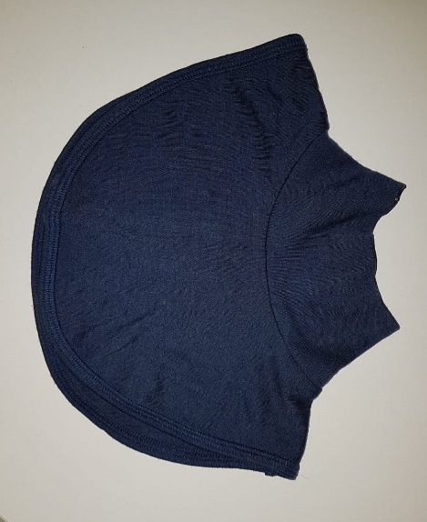
Foto av hals- fotograf: Lise Bjørnsen

Ullsokker/ Soksi za sufu

Ullsokker er sokker som er laget av ull. Ullsokker nærmest huden holder på varmen. Noen strikker ullsokker selv, noen kjøper på butikken.

Hizi ni soksi zinazotengenezwa na sufu (manyoya ya kondoo). Soksi za sufu zilizokaribu na ngozi zaidi (zinazobana) zinahifadhi joto. Watu wengine wanashona wenyewe soksi za sufu na wengine wana zinunua dukani (sokoni) soksi za sufu.
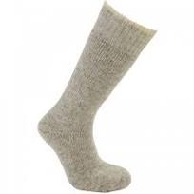
Foto av en ullsokk fra Pixabay

Ullundertøy/ Nguo za ndani za sufu

Ullundertøy er tynne ullklær som kan brukes under andre klær.

Nguo za ndani za sufu ni nguo za sufu (manyoya ya kondoo) zilizo nyembamba, unazoweza kuzivaa chini ya nguo nyingine ulizovaa.

Ill: Pixabay

Innesko/ Viatu vya kuvaa ndani

For eksempel tøfler, sandaler eller joggesko.

Kwa mfano viatu laini, kandambili /ndala ama viatu vya mazoezi

Det kan bli kaldt og vått på gulvet i barnehagen. Derfor anbefaler ofte barnehager at barna har på seg innesko. Innesko kan være sandaler, ulike typer joggesko eller lignende. Det er viktig at skoene passer, puster og er behagelige for barnet å ha på.

Sakafu ndani ya shule ya chekechea inaweza kuwa imelowana na yenye baridi. Hivyo mara nyingi inapendekezwa mtoto awe na viatu vya kuvaa akiwa ndani. Viatu vya ndani vinaweza kuwa kandambili /ndala, aina mbalimbali ya viatu vya mazoezi ama vinavyofanana na hivyo. Ni muhimu viatu vimtoshe vizuri mtoto, viwe vinapitisha hewa (kupumua) na kumuwezesha mtoto kutumbea (kujongea) navyo vizuri pale anapovitumia.
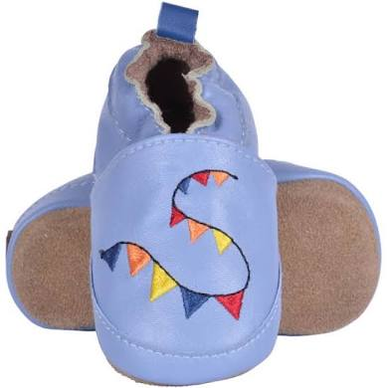
Foto: Pixabay
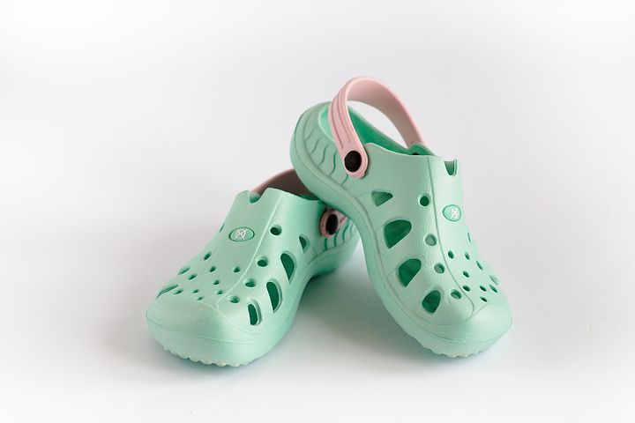
Foto:Pixabay

Regntøy/ Nguo za mvua

Regnbukse og regnjakke/ Suruali ya mvua na jaketi la mvua
Regntøy er klær som er laget av tekstiler som er spesielt behandlet for å holde nedbør i form av regn på utsiden av plaggene. Mange barnehager bruker regntøy når det er mildt og vått ute på vinteren.

Nguo za mvua ni nguo zinazotengenezwa na kitambaa/nguo maalumu, sehemu ya nje ya nguo ina himili/zuia maji wakati wa mvua . Shule nyingi za chekechea zinatumia nguo za mvua pale panapokuwa na hali ya hewa ya wastani na kulowana nje wakati /msimu wa baridi.

Regnvotter/ Glovu za mvua

Votter som er laget spesielt for å tåle vann.

Glovu zilizo tengenezwa maalumu kuhimili/ kuzuia maji.
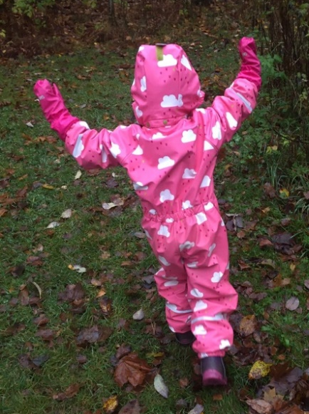
Foto av regndress- fotograf: Åse Prøis Person

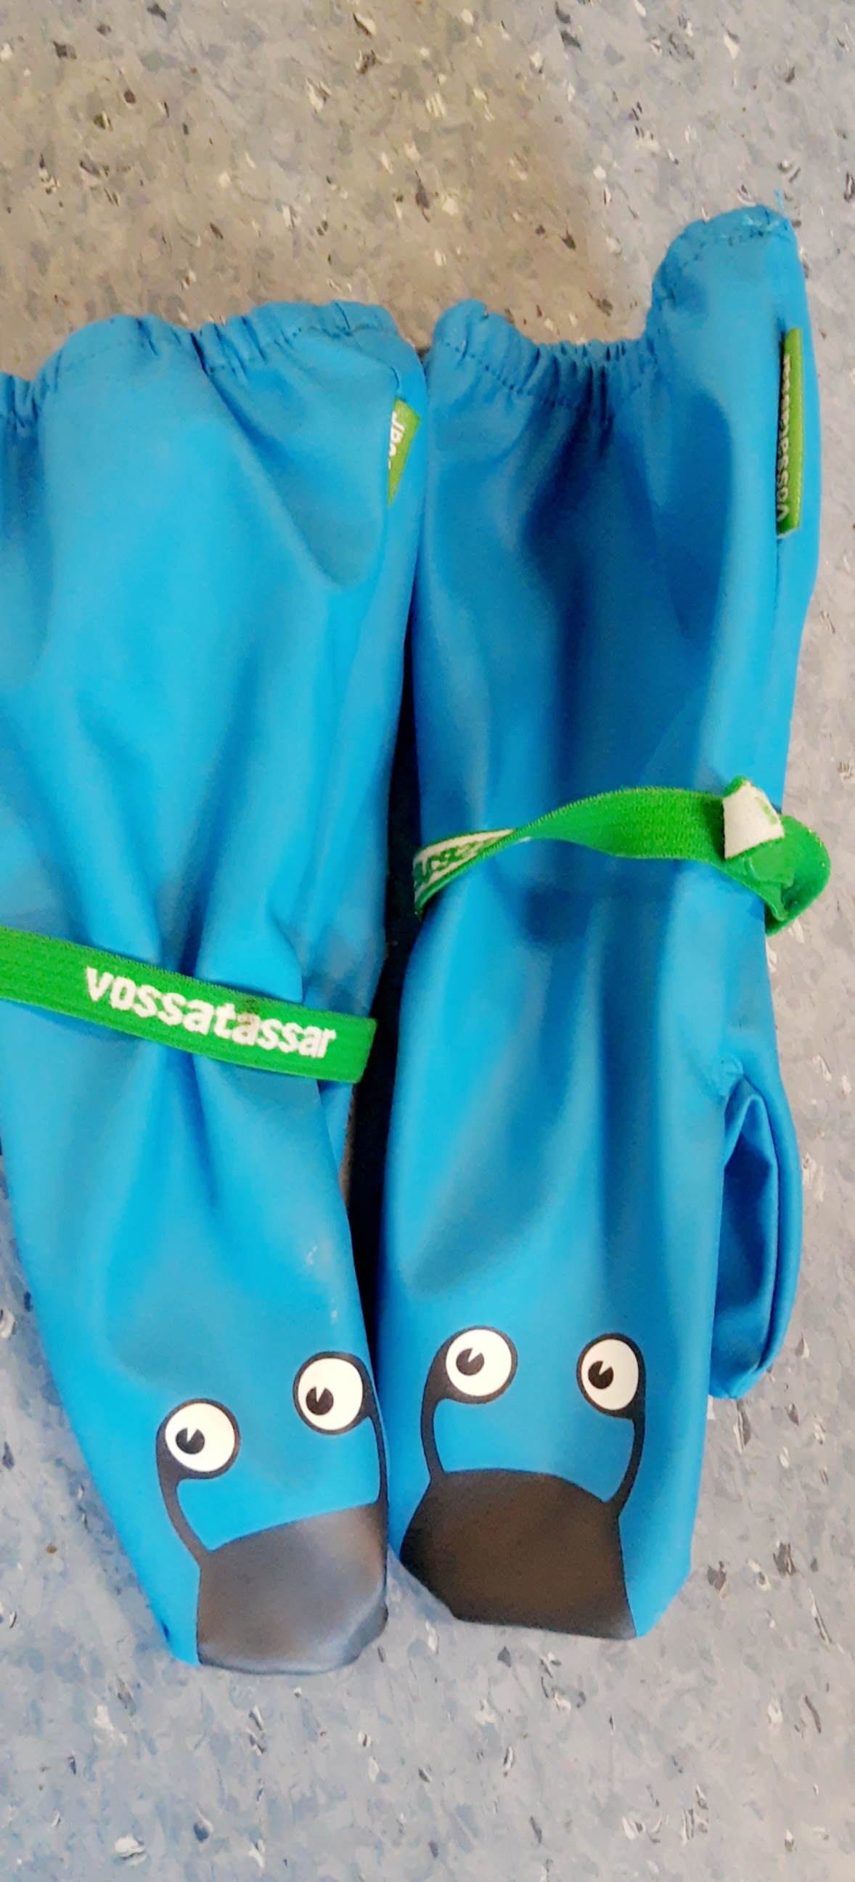
Foto av regnvotter- fotograf: Ilham Tawfiq

